MODUL PETUNJUK PRAKTIKUM
ACARA VI
FLOTATION
  - Tujuan Praktikum
- Mengetahui konsep dasar proses konsentrasi metode flotasi.
- Menentukan nilai recovery flotasi.
- Menentukan jenis/dosis reagen yang optimum untuk proses flotasi.
- Mengetahui aplikasi konsentrasi metode flotasi dalam industri pertambangan.

  - Dasar Teori
Konsentrasi adalah proses pemisahan antara mineral berharga dan mineral pengotor berdasarkan sifat fisik atau kimia-fisika dari permukaan mineral tersebut. Flotasi termasuk kedalam proses konsentasi, dimana bekerja berdasarkan sifat kimia-fisika dari mineral. Berdasarkan pengertiannya, flotasi merupakan suatu cara konsentrasi kimia-fisika untuk memisahkan mineral berharga dengan mendasarkan atas sifat permukaan mineral yaitu mudah atau tidaknya mineral tersebut terbasahi oleh air. Secara umum terdapat dua jenis mineral yakni mineral non-polar dan mineral polar. Mineral non-polar yang bersifat aerophilic akan menempel pada gelembung udara dan mengapung ke atas permukaan. Di sisi lain, mineral polar yang bersifat aerophobic akan mengendap ke bawah.
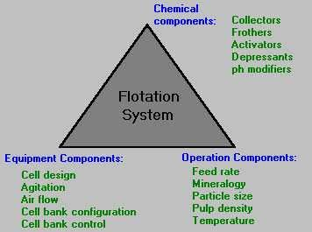
Gambar 1. Parameter Utama dalam Sistem Flotasi
Pada proses flotasi mineral, terdapat tiga komponen yang berperan penting, yakni dari segi kimiawi, peralatan, dan operasi sistem. Beberapa syarat yang menjadi parameter penting pada proses flotasi yaitu:
- Ukuran atau diameter partikel harus disesuaikan dengan butiran mineral.
- Persen solid yang baik 25% - 45% (Pryor) dan 15% - 30% (Gaudin).
- Sudut kontak yang baik sekitar 60 - 90ᵒ, agar gaya adhesinya besar (Gaya tarik antara dua zat yang berbeda) sehingga udara dapat menempel pada permukaan mineral yang berakibat pada mineral dapat mengapung.
Terdapat 3 (tiga) macam reagen pada proses flotasi, yaitu collector, modifier, dan frother. Penggunaan reagent ini tidak mengubah sifat kimia mineral, tetapi hanya mengubah sifat permukaan mineral. Adapun reagent tersebut adalah :
- Collector
Reagent ini berguna untuk memodifikasi sifat permukaan mineral menjadi suka terhadap udara. Collector merupakan zat organik dalam bentuk asam, basa atau garam yang heteropolar. Contoh reagen collector yaitu xanthate, oleic acid, palmatic acid, fatty acid, aerofloat.
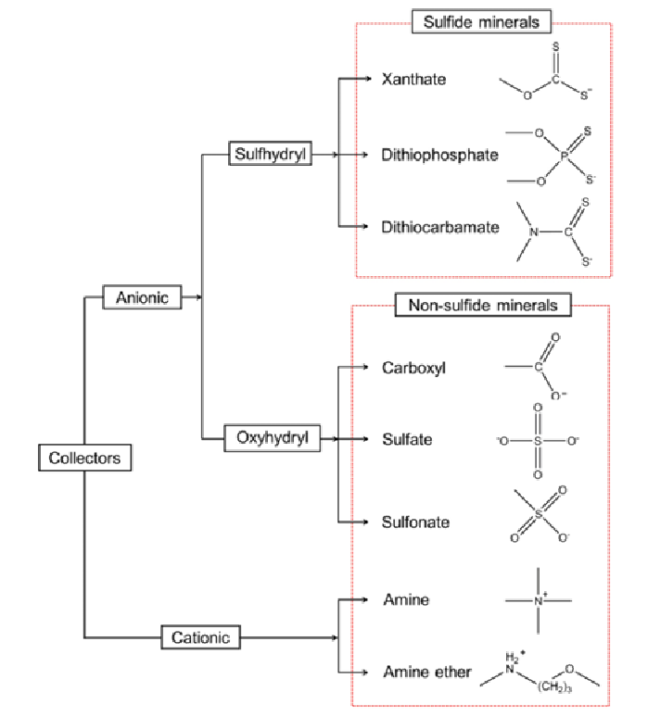
Gambar 2. Klasifikasi collector pada flotasi
- Modifier
Reagent ini memberikan pengaruh menghalangi atau membantu kerja collector. Pengaruh umum yang dihasilkan adalah memperkuat atau memperlemah hidrophobisitas dari suatu permukaan mineral tertentu. Jenis reagent ini yaitu pengatur pH, activator, depressant, dispersant, dan sulfidizing agent.
- Pengatur pH (pH Modifier), berfungsi mengatur pH pulp agar sesuai dengan kondisi flotasi. Contohnya NaOH dan H₂SO₄.
- Activator, berfungsi meningkatkan kembali sifat flotabilitas mineral sehingga dapat berikatan dengan kolektor. Contohnya CuSO₄ untuk mengaktivasi mineral sfalerit.
- Depressant, berfungsi menghambat flotabilitas mineral tertentu agar tidak menempel pada gelembung udara. Contohnya ZnSO₄ untuk sfalerit dan NaCN untuk pirit.
- Dispersant, berfungsi mencegah partikel halus menggumpal sehingga tetap terdispersi dalam pulp. Contohnya Na₂SiO₃ (natrium silikat) dan Na₃PO₄.
- Sulfidizing Agent, berfungsi membentuk lapisan sulfida pada permukaan mineral oksida sehingga meningkatkan respons mineral terhadap kolektor sulfida.
- Frother
Reagent ini berfungsi menstabilkan gelembung udara, atau menurunkan tegangan permukaan gelembung udara, contohnya pine oil, methylamyalcohol, methyl isobutyl carbinol.

Berikut adalah langkah-langkah utama yang esensial dan harus diikuti secara sistematis dalam keseluruhan proses flotasi untuk memisahkan partikel-partikel mineral, yaitu:
- Liberasi
Pada proses ini material yang akan digunakan dalam flotasi diperkecil ukurannya dengan crushing maupun grinding, kemudian diayak agar didapatkan ukuran butir yang seragam. Setelah crushing & grinding dilakukan analisis dengan menggunakan mikroskop sehingga dapat dilihat derajat liberasinya dan kadar dari mineral tersebut. Diupayakan dalam tahap ini juga dilakukan desliming, sebab slime akan mengganggu proses flotasi.
- Conditioning
Pada proses ini membuat slurry agar nantinya dapat langsung dilakukan flotasi. Penambahan reagent seperti modifier, collector, dan frother dilakukan pada tahap ini. Jenis reagen yang ditambahkan disesuaikan dengan komposisi mineral pada bijih yang akan dilakukan proses flotasi.
- Proses Flotasi
Pada proses flotasi, udara diinjeksikan ke dalam pulp (aeration) untuk membentuk gelembung halus. Partikel mineral hidrofobik kemudian bertumbukan (collision) dan melekat pada permukaan gelembung udara sehingga terangkat ke permukaan membentuk buih (froth) sebagai konsentrat. Sebaliknya, mineral yang bersifat hidrofilik tetap berada di dalam pulp dan keluar sebagai tailing.

Efisiensi proses flotasi dipengaruhi oleh berbagai faktor penting, baik yang terkait dengan sifat material maupun kondisi operasionalnya. Beberapa faktor yang mempengaruhi proses flotasi:
- Laju Udara
- % Solid
- Laju Pengumpanan
- Ketebalan Lapisan Buih
- Ukuran Gelembung Udara
- Ukuran Partikel
- Konsentrasi Reagen

  - Peralatan dan Perlengkapan
      - Sampel Bijih Flotasi
      - Reagent Collector
      - Reagent Modifier
      - Reagent Frother
      - Mesin Flotasi
      - Cell Flotasi 3L
      - Timbangan Digital
      - Botol Semprot
      - Cawan/Wadah
      - Pipet

  - Prosedur Praktikum
- Siapkan peralatan dan perlengkapan yang akan digunakan.
- Siapkan slurry dari sampel bijih yang telah dipreparasi sebelumnya.
- Tuangkan slurry yang telah disiapkan ke dalam cell.
- Pasang cell ke mesin flotasi.
- Isi cell flotasi hingga batas yang telah ditentukan.
- Hidupkan alat flotasi dan mengatur kecepatan pengaduknya.
- Tambahkan reagent pada cell flotasi untuk tahap rougher, atur beberapa kali pada variasi jenis reagen/dosis reagen dengan tahapan berikut:
- Pada conditioning I, yaitu 30 detik setelah alat dinyalakan, tambahkan reagent modifier kedalam cell flotasi sebanyak 3 tetes.
- Pada conditioning II, yaitu 1 menit setelah pemberian collector, tambahkan reagent collector kedalam cell flotasi sebanyak 3 tetes.
- Pada conditioning III, yaitu 1 menit setelah pemberian modifier, tambahkan reagent frother kedalam cell flotasi sebanyak 3 tetes.
- Tunggu selama 1 menit setelah penambahan frother, kemudian nyalakan saklar katup udara.
- Atur katup udara dengan laju udara yang telah ditentukan.
- Nyalakan saklar scrapper dan lakukan scrapping selama 5 menit.
- Tampung konsentrat di dalam wadah sebagai Konsentrat A.
- Matikan katup udara dan scraper
- Timbang konsentrat rougher sebagai konsentrat A dan catat beratnya.
- Lakukan conditioning kembali untuk tahap scavenger 1.
- Lakukan flotasi scavenger 1 dengan tahapan seperti poin 8 hingga 12.
- Timbang konsentrat scavenger 1 sebagai konsentrat B dan catat beratnya.
- Lakukan conditioning kembali untuk tahap scavenger 2.
- Lakukan flotasi scavenger 2 dengan tahapan seperti poin 8 hingga 12.
- Timbang konsentrat scavenger 2 sebagai konsentrat C dan catat beratnya.
- Lakukan conditioning kembali untuk tahap scavenger 3.
- Lakukan flotasi scavenger 3 dengan tahapan seperti poin 8 hingga 12.
- Timbang konsentrat scavenger 3 sebagai konsentrat D dan catat beratnya.
- Matikan mesin flotasi.
- Turunkan cell flotasi dari mesin flotasi dan bilas impeller dengan air.
- Ambilah tailing yang berada pada cell flotasi dengan membuang air, pindahkan dalam cawan.

  - Tugas Pendahuluan
      - Apa yang dimaksud dengan flotasi dalam proses konsentrasi dan perannya dalam pengolahan mineral?
      - Jenis reagen apa saja yang umumnya digunakan pada proses flotasi? Sebutkan beberapa contohnya
      - Mengapa pemilihan reagen sangat penting dalam proses flotasi?
      - Secara mineralogi terdapat karakteristik mineral seperti sulfida, oksida, karbonat, silikat, dan seterusnya. Jelaskan proses flotasi cocok untuk mineral dengan mineral seperti apa dan analisa mengapa?
      - Sebutkan 2 contoh aplikasi flotasi di industri pengolahan mineral/metalurgi!

